Приглашаем Вас посетить официальную группу ГБПОУ РО «Миллеровского казачьего кадетского профессионального техникума» в социальной сети «ВКОНТАКТЕ»
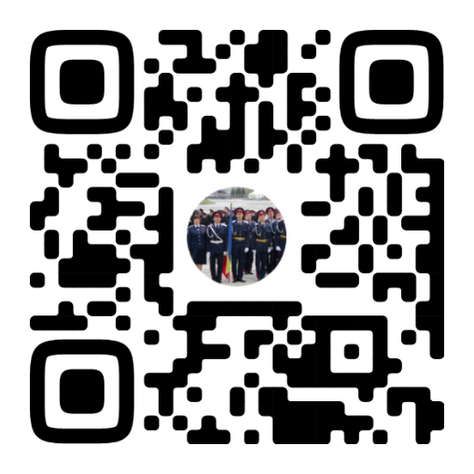

Подписывайтесь, чтобы узнавать больше полезной информации и быть в курсе всех новостей:
- Отсканируй QR-код
- Зайдите по ссылке https://vk.com/club171320090

